T.C.
ŞAVŞAT KAYMAKAMLIĞI
Şavşat Çok Programlı Anadolu Lisesi Müdürlüğü

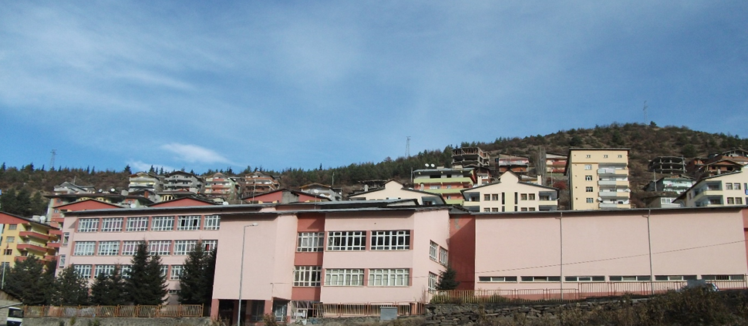

STRATEJİK PLAN 2015-2019

1

İstiklal Marşı

Korkma, sönmez bu şafaklarda yüzen al sancak
Sönmeden yurdumun üstünde tüten en son ocak.
O benim milletimin yıldızıdır parlayacak!
O benimdir, o benim milletimindir ancak!

Çatma, kurban olayım, çehreni ey nazlı hilal!
Kahraman ırkıma bir gül... ne bu şiddet, bu celâl?
Sana olmaz dökülen kanlarımız sonra helal.
Hakkıdır, Hakk'a tapan milletimin istiklal.

Ben ezelden beridir hür yaşadım, hür yaşarım;
Hangi çılgın bana zincir vuracakmış? Şaşarım!
Kükremiş sel gibiyim, bendimi çiğner, aşarım.
Yırtarım dağları, enginlere sığmam, taşarım.

Garbın âfâkını sarmışsa çelik zırhlı duvar.
Benim iman dolu göğsüm gibi serhaddim var.
Ulusun, korkma! Nasıl böyle bir imânı boğar,
'Medeniyyet!' dediğin tek dişi kalmış canavar?

Arkadaş, yurduma alçakları uğratma sakın;
Siper et gövdeni, dursun bu hayâsızca akın.
Doğacaktır sana va'dettiği günler Hakk'ın,
Kim bilir, belki yarın, belki yarından da yakın.

Bastığın yerleri 'toprak' diyerek geçme, tanı!
Düşün altındaki binlerce kefensiz yatanı.
Sen şehid oğlusun, incitme, yazıktır, atanı.
Verme, dünyâları alsan da bu cennet vatanı.

Kim bu cennet vatanın uğruna olmaz ki feda?
Şühedâ fışkıracak toprağı sıksan, şühedâ!
Cânı, cânânı, bütün varımı alsın da Hudâ,
Etmesin tek vatanımdan beni dünyâda cüdâ.

Rûhumun senden İlahî, şudur ancak emeli:
Değmesin ma' bedimin göğsüne nâ-mahrem eli!
Bu ezanlar-ki şehâdetleri dinin temeli-
Ebedî yurdumun üstünde benim inlemeli.

O zaman vecd ile bin secde eder -varsa- taşım.
Her cerîhamdan, İlâhî, boşanıp kanlı yaşım;
Fışkırır rûh-ı mücerred gibi yerden na'şım;
O zaman yükselerek arşa değer belki başım!

Dalgalan sen de şafaklar gibi ey şanlı hilâl!
Olsun artık dökülen kanlarımın hepsi helâl.
Ebediyyen sana yok, ırkıma yok izmihlâl;
Hakkıdır, hür yaşamış, bayrağımın hürriyet,
Hakkıdır, Hakk'a tapan milletimin istiklâl!

2

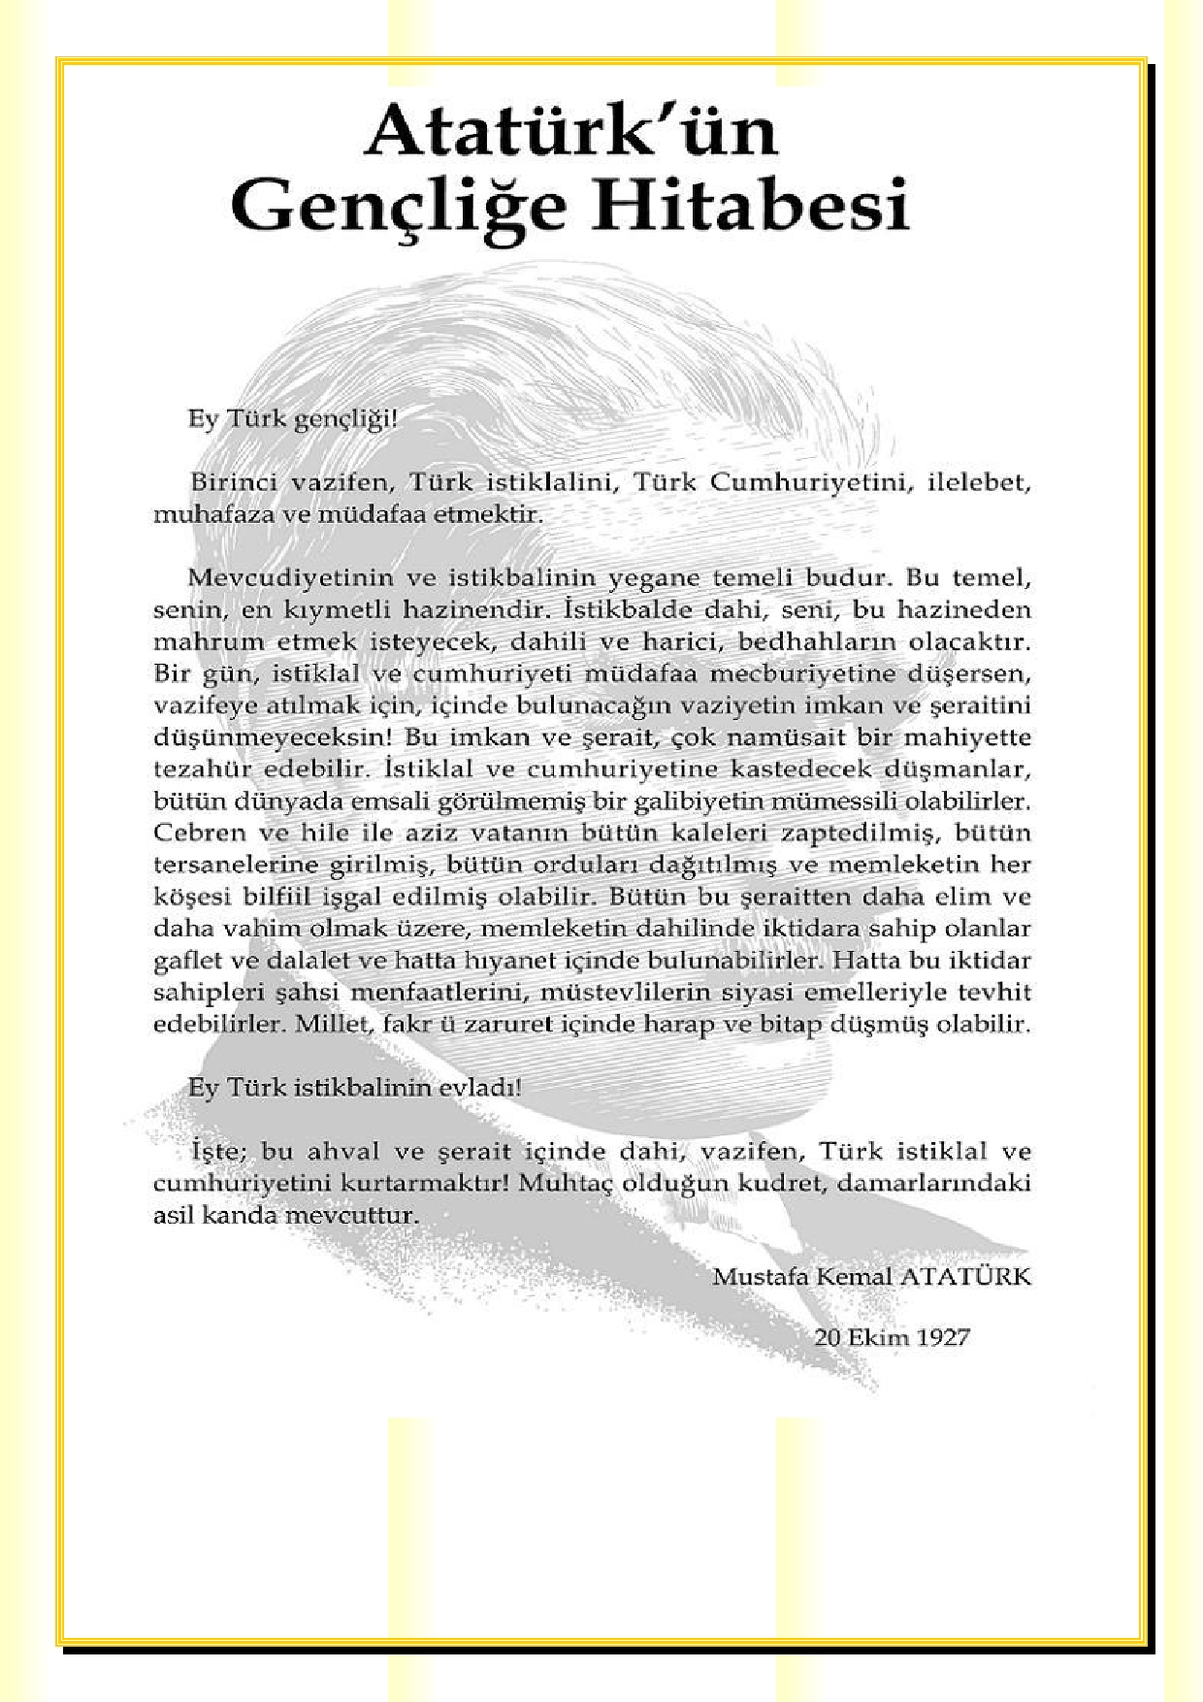

3

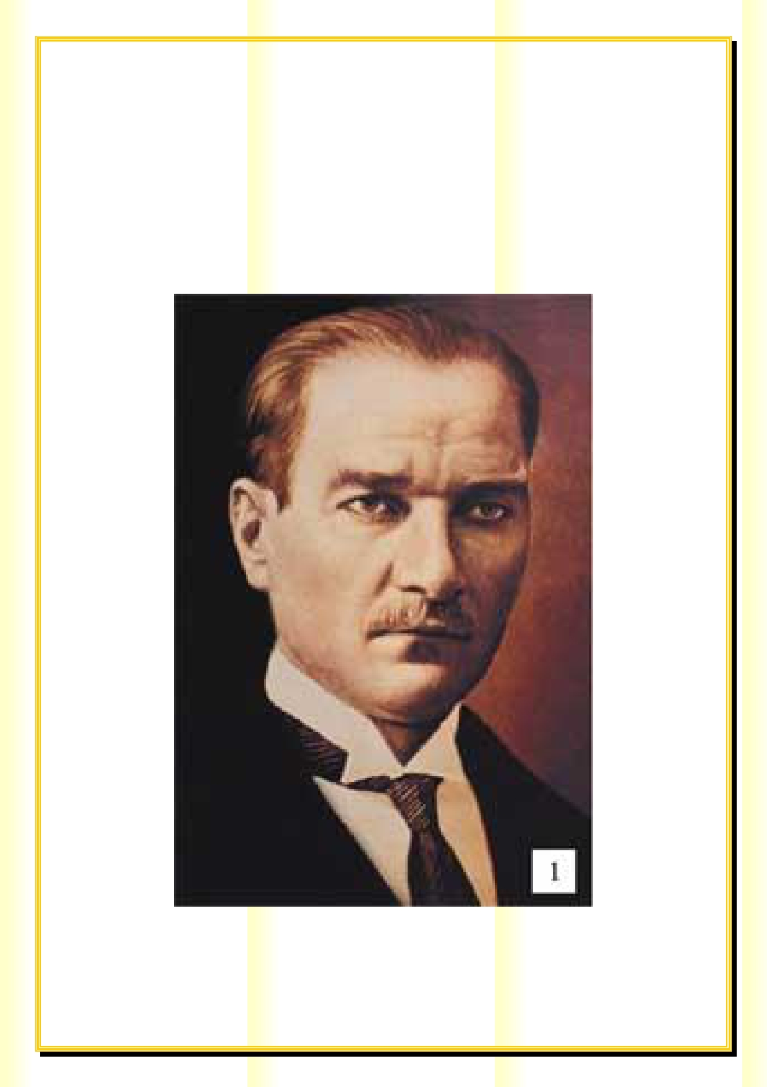

‘Çalışmadan, yorulmadan, üretmeden, rahat yaşamak isteyen toplumlar,önce haysiyetlerini, sonar hürriyetlerini ve daha sonrada istiklal ve istikballerini kaybederler.’
4

ŞAVŞAT ÇOK PROGRAMLI ANADOLU LİSESİ

5

İÇİNDEKİLER
Konular Sayfa

STRATEJİK YÖNETİM PLANLAMA İLE İLGİLİ TEMEL KAVRAMLAR
YASAL ÇERÇEVE
STRATEJİK PLANLAMA EKİBİ
PLANLAMA SÜRECİ
STRATEJİK PLANLAMA

A. DURUM ANALİZİ
Tarihsel Gelişim
Yasal Yükümlülükler
Faaliyet Alanları, Ürün ve Hizmetler
Paydaş Analizi ve Görüşler

Kurum İçi analiz
Örgütsel yapı
İnsan kaynakları
İstatistikî veriler
Teknolojik düzey
Mali kaynaklar
GZFT (Güçlü, Zayıf, Fırsat, Tehditler) Analizi (Güçlü ve Zayıf Yönler)
Çevre Analizi
GZFT Analizi (Fırsat ve Tehditler)
PEST
Üst Politika Belgeleri
B. GELECEĞE YÖNELİM
Misyon, Vizyon, Temel değerler
Temalar
Stratejik Amaçlar Stratejik Hedefler
Performans Hedefleri,
Performans Göstergeleri
Faaliyet/Projeler
Stratejiler

C. İZLEME VE DEĞERLENDİRME
8
8
10 11
12

12
12
13
16
16

17
19
22
29
41
42
43
43
43
44
45

46
47
47 48
48
54
55
58

64

6

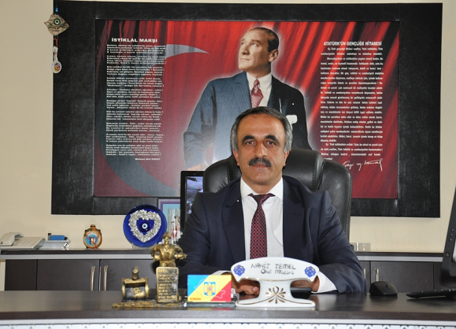

ÖNSÖZ
Gelişen ve sürekliliği izlenebilen, bilgi ve planlama temellerine dayanan güçlü bir yaşam standardı ve ekonomik yapı; stratejik amaçlar, hedefler ve planlanmış zaman diliminde gerçekleşecek uygulama faaliyetleri ile (Stratejik Plan) oluşabilmektedir.
Okulumuz, daha iyi bir eğitim seviyesine ulaşmak düşüncesiyle sürekli yenilenmeyi ve kalite kültürünü kendisine ilke edinmeyi amaçlamaktadır. Kalite kültürü oluşturmak için eğitim ve öğretim başta olmak üzere insan kaynakları ve kurumsallaşma, sosyal faaliyetler, alt yapı, toplumla ilişkiler ve kurumlar arası ilişkileri kapsayan 2015–2019 stratejik planı hazırlanmıştır.
Büyük önder Atatürk’ü örnek alan bizler; çağa uyum sağlamış, çağı yönlendiren gençler yetiştirmek için kurulan okulumuz, geleceğimizin teminatı olan öğrencilerimizi daha iyi imkânlarla yetişip, düşünce ufku ve yenilikçi ruhu açık Türkiye Cumhuriyetinin çıtasını daha yükseklere taşıyan bireyler olması için öğretmenleri ve idarecileriyle özverili bir şekilde tüm azmimizle çalışmaktayız.
Şavşat Çok Programlı Anadolu Lisesi olarak en büyük amacımız, çocuklarımıza sadece iyi bir gelecek sağlamak değil, girdikleri her türlü ortamda çevresindekilere ışık tutan, hayata hazır, hayatı aydınlatan, bizleri daha da ileriye götürecek bireyler yetiştirmektir. İdare ve öğretmen kadrosuyla bizler; Kendine güvenen, kendini her ortamda rahatça ifade edebilen, yaratıcı, sevgi, saygı, iş birliği, sorumluluk, hoşgörü, yardımlaşma, dayanışma ve paylaşma gibi davranışları kazanmış, hayal güçlerini, yaratıcı ve eleştirel düşünme becerilerini, iletişim kurma ve duygularını anlatabilen çağa ayak uydurmuş, yeniliklere açık, Türkiye Cumhuriyetini daha da yükseltecek bireyler yetiştirmeyi ilke edinmiş bulunmaktayız.
Stratejik Planda belirtilen amaç ve hedeflere ulaşmamızın Okulumuzun gelişme ve kurumsallaşma süreçlerine önemli katkılar sağlayacağına inanmaktayız.

Nahit TEMEL
Okul Müdürü

1. STRATEJİK YÖNETİM ve PLANLAMA İLE İLGİLİ TEMEL KAVRAMLAR

Strateji:

Strateji, kelime anlamı olarak "sevk etme, yöneltme, gönderme, götürme ve gütme
demektir. Modern yönetim biliminde strateji, "örgüte yön vermek ve rekabet üstünlüğü sağlamak
amacıyla, örgüt ve çevresini sürekli analiz ederek uyum sağlayacak amaçların belirlenmesi, faaliyetlerin planlanması ve gerekli araç ve kaynakların yeniden düzenlenmesi süreci" olarak tanımlanmaktadır.
Stratejik Yönetim:

Stratejik yönetim, stratejik planlama ve denetimi de kapsayacak şekilde, kuruluşun
bulunduğu nokta ile ulaşmayı arzu ettiği durum arasındaki yolu ifade eder. Kuruluşun
amaçlarını, hedeflerini ve bunlara ulaşmayı mümkün kılacak yöntemlerin belirlemesini gerektirir.
Uzun vadeli ve geleceğe dönük bir bakış açısı taşır. Kuruluş bütçesinin uzun dönemli amaç ve
hedefleri ve öncelikleri ifade edecek şekilde hazırlanmasını, kaynak tahsisinin bu önceliklere göre yapılmasını ve sonunda hesap verme sorumluluğunu içerir.

Yeni kamu yönetimi anlayışı gereği olarak gelecek yönelimli ve katılımcı bir anlayış içinde
"stratejik yönetim" yaklaşımına geçilmektedir. Stratejik yönetim kapsamında;

• Ortaya konulan yeni anlayışa uygun bir şeklide geleceğe ilişkin tasarım geliştirme,
• Misyon ve vizyon belirleme,
• Temel amaçlara yönelik politika ve öncelikleri şekillendirme,
• Ölçülebilir başarı göstergeleri oluşturma ve önceden ilan etme,
• İnsan kaynaklarını geliştirme unsurları vurgulanmaktadır.

Stratejik Planlama:

Stratejik planlama, kuruluşun bulunduğu nokta ile ulaşmayı arzu ettiği durum arasındaki
yolu tarif eder. Kuruluşun amaçlarını, hedeflerini ve bunlara ulaşmayı olanaklı kılacak yöntemleri
belirlemesini gerektirir. Uzun vadeli ve geleceğe dönük bir bakış açısı taşır. Kuruluş bütçesinin stratejik planda ortaya konulan amaç ve hedefleri ifade edecek şekilde hazırlanmasına, kaynak tahsisinin önceliklere dayandırılmasına ve hesap verme sorumluluğuna rehberlik eder.

Stratejik planlama ile kamu kuruluşlarının, stratejik planlarını hazırlamaları ve gelecek
dönemlerde kuruluş bütçelerini bu planda öngörülen kuruluş misyonu, vizyonu, amaç ve
hedefleri ile uyumlu olacak biçimde performans programlarına dayalı olarak oluşturmaları gerekmektedir.

2. YASAL ÇERÇEVE:

Kamu Yönetimi Reformu kapsamında alınan Yüksek Planlama Kurulu kararlarında ve 5018
sayılı Kamu Mali Yönetimi ve Kontrol Kanununda, kamu kuruluşlarının Stratejik Planlarını hazırlamaları ve kuruluş bütçelerini bu plan doğrultusunda oluşturmaları öngörülmektedir.

8

24/12/2003 tarih ve 5018 sayılı Kamu Mali Yönetimi ve Kontrol Kanunu.

26/05/2006 tarihli Kamu İdarelerinde Stratejik Planlamaya İlişkin Usul ve Esaslar Hakkında Yönetmelik.

19/06/2006 tarih ve 2006/55 sayılı MEB Genelgesi.

2010/14 sayılı MEB Genelgesi

Kamu İdareleri İçin Stratejik Planlama Kılavuzu (DPT Müsteşarlığı)

Üst Politika Belgeleri

1.9. Kalkınma Planı ve Eğitim Özel İhtisas Komisyon Raporu

2. Orta Vadeli Program

3. AB Müktesebatına Uyum Programı

4. TUBİTAK Vizyon 2023 Eğitim ve İnsan Kaynakları Raporu

5. MEB Sürekli Kurum Geliştirme Projesi, TÜSSİDE Sonuç Raporu

6. Bilgi Toplumu Stratejisi

7. Millî Eğitim Strateji Belgesi

8. Hayat boyu Öğrenme Strateji Belgesi

9. 5018 sayılı Kamu Mali Yönetimi ve Kontrol Kanunu

10. Stratejik Planlama Yönetmeliği

11. Kamu Kurum ve Kuruluşları İçin Stratejik Planlama Kılavuzu DPT

12. MEB Stratejik Plan Hazırlık Programı

13. MEB Stratejik Plan Durum Analizi Raporu

14. Hükümet Programı

15. 60. Hükümet Eylem Planı

16. MEB Bütçe Raporu

17. Bakanlık ve İl MEM Stratejik Planları

18. Millî eğitim ile ilgili mevzuat

9

3. STRATEJİK PLAN ÇALIŞMA ve KOORDİNASYON EKİBİ

STRATEJİK PLANLAMA ÇALIŞMA ve KOORDİNASYON EKİBİ
SIRA NO | ADI SOYADI | GÖREVİ
1 | Nahit TEMEL | Okul Müdürü
2 | Zeki UZUN | Müdür Başyardımcısı
3 | Büşra MERCAN | Rehber Öğretmen

3.1. OKUL GELİŞİM YÖNETİM EKİBİMİZ

 | OKUL YÖNETİM GELİŞİM EKİBİ
SIRA NO: | ADI SOYADI | GÖREVİ
1 | Nahit TEMEL | Okul Müdürü
2 | Zeki UZUN | Müdür Başyardımcısı
3 | Ayşegül SOLAKOĞLU | Bilişim Tek.Öğr
4 | Büşra MERCAN | Rehber Öğretmen
5 | Kandemir YALÇIN | Zümre Başkanı
6 | Selçuk DURSUN | Okul Aile Birliği Başkanı

10

4. PLANLAMA SÜRECİ

Okulumuzun Stratejik Planına (2015-2019) Okul Gelişim Yönetim Ekibi(OGYE)
tarafından, Okulumuzun öğretmenler odasında, çalışma ve yol haritası belirlendikten taslak oluşturularak başlanmıştır.
Stratejik Planlama Çalışmaları kapsamında Okulumuzda OGYE üyeleri içerisinden
"Stratejik Planlama Çalışma Ekibi" kurulmuştur. Önceden hazırlanan anket formlarında yer alan
sorular katılımcılara yöneltilmiş ve elde edilen veriler birleştirilerek paydaş görüşleri
oluşturulmuştur. Bu bilgilendirme ve değerlendirme toplantılarında yapılan anketler ve hedef kitleye yöneltilen sorularla mevcut durum ile ilgili veriler toplanmıştır.
Stratejilerin Belirlenmesi;
Stratejik planlama ekibi tarafından, tüm iç ve dış paydaşların görüş ve önerileri bilimsel
yöntemlerle analiz edilerek planlı bir çalışmayla stratejik plan hazırlanmıştır.
Bu çalışmalarda izlenen adımlar;
1.Okulun var oluş nedeni (misyon), ulaşmak istenilen nokta (vizyon) belirlenip
okulumuzun tüm paydaşlarının görüşleri ve önerileri alındıktan da vizyona ulaşmak için gerekli
olan stratejik amaçlar belirlendi. Stratejik amaçlar;
a. Okul içinde ve faaliyetlerimiz kapsamında iyileştirilmesi, korunması veya önlem
alınması gereken alanlarla ilgili olan stratejik amaçlar,
b. Okul içinde ve faaliyetler kapsamında yapılması düşünülen yenilikler ve atılımlarla ilgili
olan stratejik amaçlar,
c. Yasalar kapsamında yapmak zorunda olduğumuz faaliyetlere ilişkin stratejik amaçlar
olarak da ele alındı.
2. Stratejik amaçların gerçekleştirilebilmesi için hedefler konuldu. Hedefler stratejik
amaçla ilgili olarak belirlendi. Hedeflerin spesifik, ölçülebilir, ulaşılabilir, gerçekçi, zaman bağlı, sonuca odaklı, açık ve anlaşılabilir olmasına özen gösterildi.
3. Hedeflere uygun belli bir amaca ve hedefe yönelen, başlı başına bir bütünlük
oluşturan, yönetilebilir, maaliyetlendirilebilir faaliyetler belirlendi. Her bir faaliyet yazılırken; bu faaliyet "amacımıza ulaştırır mı?" sorgulaması yapıldı.
4. Faaliyetlerin gerçekleştirilebilmesi için sorumlu ekipler ve zaman belirtildi. 5. Faaliyetlerin başarısını ölçmek için performans göstergeleri tanımlandı.
6. Strateji, alt hedefler ve faaliyet/projeler belirlenirken yasalar kapsamında yapmak
zorunda olunan faaliyetler, paydaşların önerileri, çalışanların önerileri, önümüzdeki dönemde beklenen değişiklikler ve GZFT (SWOT) çalışması göz önünde bulunduruldu.
7. GZFT çalışmasında ortaya çıkan zayıf yanlar iyileştirilmeye, tehditler bertaraf
edilmeye; güçlü yanlar ve fırsatlar değerlendirilerek kurumun faaliyetlerinde fark yaratılmaya çalışıldı; önümüzdeki dönemlerde beklenen değişikliklere göre de önlemler alınmasına özen gösterildi.

11

8. Strateji, Hedef ve Faaliyetler kesinleştikten sonra her bir faaliyetin maliyetlendirilmesi
yapıldı.
9. Maliyeti hesaplanan her bir faaliyetler için kullanılacak kaynaklar belirtildi. Maliyeti ve
kaynağı hesaplanan her bir faaliyet/projenin toplamları hesaplanarak bütçeler ortaya çıkartıldı.
Yukarıdaki çalışmalar gerçekleştirildikten sonra Bafra Atatürk Anadolu Lisesinin 2015-
2019 dönemi stratejik planı oluşturulmuştur.

5. STRATEJİK PLANLAMA

❖ A. DURUM ANALİZİ

❖ Tarihsel Gelişim

❖ Okulun Tarihçesi:➢

Şavşat Lisesi eski Ortaokulun bulunduğu binada 1968-1969 Eğitim-Öğretim Yılında eğitime açılmış ilk mezunlarını 1970-1971 Eğitim ve öğretim Yılında vermiştir.Şavşat Lisesi binası yapılınca 1975-1976 Öğretim yılında yeni binasına taşınmıştır.1975-1976 Eğitim ve Öğretim yılında ortaokul binasının Teknik elemanlarca oturulamaz raporu verilince ortaokulla birlikte çift eğitime geçilmiştir.1991-1992 Eğitim ve öğretim döneminde Milli Eğitim Bakanlığı Araştırma Planlama ve
Koordinasyon Kurulu Başkanlığı 23.09.1991 tarih ve 360 ARŞ.PLN.DAİ.BŞK.-91/1740 sayılı kararıyla adı ´ŞAVŞAT ÇOK PROGRAMLI LİSE´olarak değiştirilmiştir.Bünyesinde giyim ve elektrik ve bilgisayar yazılım bölümleri açılmıştır.Türkiye Cumhuriyeti Milli Eğitim Bakanlığı Erkek Teknik Öğretim Genel Müdürlüğü´nün 29.06.1994 tarihi ve B.O.08.ETÖ.0.10.20.03.0.241/4568 sayılı yazılarıyla bütün özlük haklar Erkek Teknik Öğreti
Genel Müdürlüğüne bağlanmıştır.
1973 yılında temel eğitim bölge okulu olarak inşaatına başlanıp 1979´da tamamlanan bina ilçe jandarma bölük komutanlığı tarafından uzun yıllar kullanılmıştır.2002-2004 yıllarında yeniden düzenlenmiş ve okulumuz Şavşat Çok Programlı Lisesi 18 kasım 2004 tarihinde bu binaya taşınmış
olup halen eğitim-öğretime devam etmektedir.

12

OKULUMUZ:

● Yasal Yükümlülükler

Okula görev ve sorumluluklar yükleyen, okulun faaliyet alanını düzenleyen mevzuat
gözden geçirilerek yasal yükümlülükler ve dayanaklar listesi oluşturulmuştur. Bu liste aşağıdaki gibi oluşmuştur.

MEVZUAT ANALİZİ

▪ Bazı Lise, Okul ve Fakülte Mezunlarına Ünvan Verilmesi Hakkında Kanun

▪ Bilgi Edinme Hakkı Kanunu

▪ Çocuk Koruma Kanunu

▪ Devlet İhale Kanunu

▪ Devlet Memurları Kanunu

▪ Dilekçe Hakkının Kullanılmasına Dair Kanun

▪ Elektronik İmza Kanunu

▪ İl Özel İdaresi Kanunu

▪ İlköğretim ve Eğitim Kanunu

13

▪ İlköğretim ve Eğitim Kanunu, Millî Eğitim Temel Kanunu, Çıraklık ve Meslek Eğitimi Kanunu, Millî Eğitim Bakanlığının Teşkilat ve Görevleri Hakkında kanun

▪ Kanun ile 24.03.1988 Tarihli ve 3418 Sayılı Kanunda Değişiklik Yapılması ve Bazı Kâğıt ve İşlemlerden Eğitime Katkı Payı Alınması Hakkında Kanun

▪ İlköğretim ve Orta Öğretimde Parasız Yatılı veya Burslu Öğrenci Okutma ve Bunlara Yapılacak Sosyal Yardımlara İlişkin Kanun

▪ İnternet Ortamında Yapılan Yayınların Düzenlenmesi ve Bu Yayınlar Yoluyla İşlenen Suçlarla Mücadele Edilmesi Hakkında Kanun

▪ İş Kanunu

▪ Kamu Görevlileri Etik Kurulu Kurulması ve Bazı Kanunlarda Değişiklik Yapılması Hakkında Kanun

▪ Kamu Görevlileri Sendikaları Kanunu

▪ Kamu İhale Kanunu

▪ Kamu İhale Sözleşmeleri Kanunu

▪ Kamu Kurum ve Kuruluşlarına Bağlı Okulların Millî Eğitim Bakanlığına Devredilmesi ile Bazı Kanunlarda ve Kanun Hükmünde Kararnamelerde Değişiklik Yapılmasına Dair Kanun

▪ Kamu Malî Yönetimi ve Kontrol Kanunu

▪ Mal Bildiriminde Bulunulması, Rüşvet ve Yolsuzluklarla Mücadele Kanunu

▪ Memurlar ile Diğer Kamu Görevlilerinin Disiplin Cezalarının Affı Hakkında Kanun

▪ Memurlar ve Diğer Kamu Görevlilerine Bir Derece Verilmesi Hakkında Kanun

▪ Memurlar ve Diğer Kamu Görevlilerinin Yargılanması Hakkında Kanun

▪ Meslekî Eğitim Kanunu

▪ Millî Eğitim Bakanlığına Bağlı Yüksek ve Orta Dereceli Okullar Öğretmenleri ile İlkokul
Öğretmenlerinin Haftalık Ders Saatleri ile Ek Ders Ücretleri Hakkında Kanun
14

▪ Millî Eğitim Bakanlığının Teşkilat ve Görevleri Hakkında Kanun

▪ Millî Eğitim Temel Kanunu

▪ Okul Pansiyonları Kanunu

▪ Öğrencilerle İlgili Bazı Basılı Evrakın Millî Eğitim Bakanlığınca Hazırlanması, Bastırılması
ve Satılması Hakkında Kanun

▪ Öğretmen ve Eğitim Uzmanı Yetiştiren Yüksek Öğretim Kurumlarında Parasız Yatılı veya
Burslu Öğrenci Okutma ve Bunlara Yapılacak Sosyal Yardımlara İlişkin Kanun

▪ Özel Güvenlik Hizmetlerine Dair Kanun

▪ Özel Öğretim Kurumları Kanunu

▪ Sendikalar Kanunu

▪ Tevhid-Tedrisat Kanunu

▪ Türk Harflerinin Kabul ve Tatbiki Hakkında Kanun

▪ Türkiye Cumhuriyeti Emekli Sandığı Kanunu(1)(2)

▪ Türkiye'de Öğrenim Gören Yabancı Uyruklu Öğrencilere İlişkin Kanun

▪ Ulusal Bayram ve Genel Tatiller Hakkında Kanun

▪ Yabancı Dil Eğitimi ve Öğretimi Kanunu

▪ Yatılı Bölge ve Özel Eğitime Muhtaç Çocuklara Mahsus Okullarda Döner Sermaye
Kurulmasına Dair Kanun

▪ Yükseköğretim Kanunu, Çıraklık ve Meslek Eğitimi Kanunu, İlköğretim ve Eğitim Kanunu,
Millî Eğitim Temel Kanunu, Çıraklık ve Meslek Eğitimi Kanunu,

• Millî Eğitim Bakanlığının Teşkilât ve Görevleri Hakkında Kanun ile 14.09.2011

• Tarihli ve 3418 Sayılı Kanunda Değişiklik Yapılması ve Bazı Kâğıt ve İşlemlerden Eğitime
Katkı Payı Alınması Hakkında Kanun ile Millî Eğitim Bakanlığının Teşkilât ve Görevleri
Hakkında Kanunda Değişiklik Yapılmasına Dair Kanun

15

BAKANLAR KURULU KARARLARI

• Dokuzuncu Kalkınma Planı Stratejisi (2007-2013)Hakkında Karar

• Hizmet Alımı Suretiyle Taşıt Edinilmesine İlişkin Esas ve Usuller

• Kamu Kurum ve Kuruluşlarınca Yapılacak Norm Kadro Çalışmalarında Uyulacak Usul ve
Esaslar

• Kurumların Eleman Yetiştirmek Üzere Açtıkları Meslekî Okullarda Görev Alacak Yönetici
ve Öğretmenlere Uygulanacak Ders ve Ek Ders Saatlerine İlişkin Esaslar

• Millî Eğitim Bakanlığı Taşra Teşkilatında, İngilizce Dil Öğreticiliği ve Bilgisayar Öğreticiliği
Görevlerinde Kısmi Zamanlı Geçici Personel İstihdamı ile Bu Personele Ödenecek
Ücretlere İlişkin Karar

• Millî Eğitim Bakanlığı Taşra Teşkilatında Öğretmen İhtiyacının Karşılanması Bakımından
Alanlar Bazında Öğretici Görevinde Kısmi Zamanlı Geçici Personel İstihdamı İle Bu
Personele Ödenecek Ücretlere İlişkin Karar

• Millî Eğitim Bakanlığı Yönetici ve Öğretmenlerinin Ders ve Ek Ders Saatlerine İlişkin
Karar

• Millî Eğitim Bakanlığına Bağlı Bazı Okullarda Görevlendirilecek Yabancı Uyruklu
Öğretmenlerin Sözleşmeli Çalıştırılmaları Hakkında Esaslar

• Sözleşmeli Personel Çalıştırılmasına İlişkin Esaslar

● Faaliyet Alanları, Ürün ve Hizmetler

Faaliyet alanları aşağıda belirtilmiştir.

• Öğrenci başarısının değerlendirilmesi

• Sınav işleri

• Sınıf geçme işleri

• Staj işleri

• Öğrenim belgesi

16

• Personel işleri

• Öğrenci davranışlarının değerlendirilmesi

• Öğrenci sağlığı ve güvenliği

• Okul çevre ilişkileri

• Rehberlik

• Mezunlar (Öğrenci)

• AR-GE Çalışmaları

• Bakım onarım işleri

• Çevre düzenlemesi ve doğala çevreyi koruma

• Kültürel çalışmalar

• Spor faaliyetleri

• Paydaş Analizi ve Görüşler

Paydaş Analizi; Stratejik planı hazırlarken dikkate aldığımız önemli bir husus da paydaş
analizidir. Paydaş analizi yapılırken katılımcılık ilkesi esas alınarak öncelikle müdürlüğümüzün etkileşim içinde bulunduğu paydaşları belirleyerek söz konusu paydaşların görüş ve önerilerini
aldık. Paydaşlar, okulumuzun sağladığı imkân ve hizmetlerden yararlanan, faaliyetlerinden
doğrudan ve dolaylı bir şeklide etkilenen veya okulumuzu etkileyen kişi, grup ve kurumlardır. Paydaşlar temel olarak iç ve dış paydaşlar şeklinde ikili bir sınıflandırmaya tâbi tutulmuştur.

1. İç Paydaşlar: Kuruluştan etkilenen veya kuruluşu etkileyen, kuruluş içindeki kişi, grup veya kurumlardır.

2. Dış Paydaşlar: Kuruluştan etkilenen veya kuruluşu etkileyen, kuruluş dışındaki kişi, grup veya kurumlardır. Dış paydaşları temel ortak ve stratejik ortak olarak ayırmakta fayda vardır.

a. Temel Ortak: Okulun faaliyetlerini yürütürken hiçbir zaman ayrılamayacağı, iş birliği yapmak zorunda olduğu paydaşlarıdır.

b. Stratejik Ortak: Okulun vizyonuna ulaşabilmesi için gönüllü olarak iş birliği yaptığı paydaşlarıdır.

Bu tanımlamalar çerçevesinde gruplandırılan paydaşlar aşağıdaki gibi şematize edilmiştir. Ayrıca; aşağıda müdürlüğümüz paydaşlarının tamamının isim sıralı listesi yer almaktadır.

17

Okul İçin Paydaş Analizi Matrisi
Çalışanlar
Tedarikçi
Ortak
Stratejik
Müşteri
Ortak
Temel
Lider

Paydaş

Okul Müdürü
Öğretmenler
Hizmetliler Öğrenciler
Veliler
Müdür Yardımcıları

X
XX

X

X
XXX

X

X
X

X
XXXXX

X

X

X

Okul Aile Birliği Yönetimi ve Denetleme
X X X

Kurulları
İlçe Milli Eğitim Müdürlüğü
İlköğretim Okulları
Ortaöğretim Kurumları
Bafra Kaymakamlığı
Bafra Belediyesi
Sivil Toplum Kuruluşları Özel Öğretim Kurumları
Sendikalar
Meslek Kuruluşları
Sağlık Kurum ve Kuruluşları
Mal ve Hizmet Satan Ticari Kuruluşlar
Halk Eğitim Merkezi
Medya

X

X
X

X

X

X
XX

X

X
XXXXXXX

X

X
X

X
X

Tümü :X Bazıları: O

18

Okul İçin Paydaş Ürün/Hizmet Matrisi
Mezunlar (Öğrenci)
Yatılılık-Bursluluk
Sosyal etkinlikler
Rehberlik, Kurs,
Yatırım
Altyapı, Donatım
Danışmanlık
AR-GE, Projeler,
(Örgün-Yaygın)
Eğitim-Öğretim
Nitelikli işgücü
Değerlendirme
Ölçme-
Yayım

Ürün/Hizmet
Müşteri

Öğrenciler X X X X

Veliler X

Üniversiteler X X X

Medya X X X

Uluslar arası kuruluşlar

Meslek Kuruluşları X X X X

Sağlık kuruluşları X X X X

Diğer Kurumlar X

Özel sektör X X X X

Kurum İçi analiz

Okulun mevcut durumunu ve geleceğini etkileyebilecek iç ortamdan kaynaklanan ve kurumun
kontrol edebildiği koşulların ve eğilimlerin incelenerek değerlendirilmesi gerekir. Bu aşamada incelenecek konular alt başlıklar halinde verilmiştir.

Örgütsel Yapı

Bu aşamada okulun teşkilat şeması, şubeler, bölümler, birimler, atölye/işlik durumu, sınıflar vb.
ortaya konulur. Bu birimler arasında iletişimin (haberleşme, bilgi alış-verişi) nasıl sağlandığı belirtilir.

19

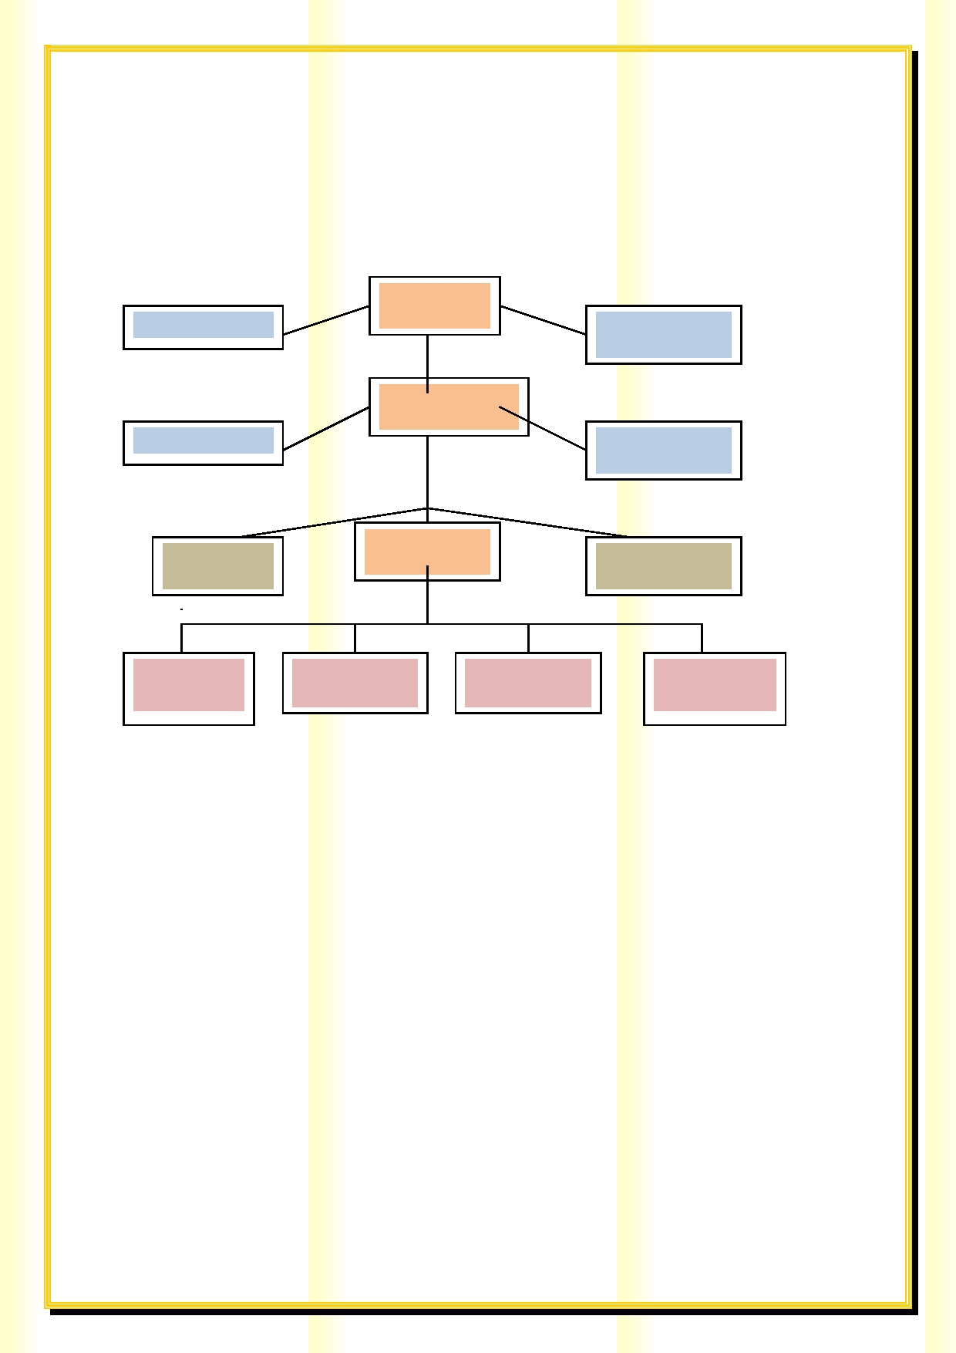
OKUL TEŞKİLAT ŞEMASI

1. KURULUŞ İÇİ ANALİZ VE ÇEVRE ANALİZİ

1- Kuruluşun Yapısı

MÜDÜR
OGYE

Müdür
Başyardımcısı
Komisyonlar

Okul-Aile
Birliği

Kurullar

Büro
Hizmetleri

Öğrenci
Kulüpleri

Müdür
Yardımcısı

Zümre
Öğretmenleri

Sınıf
Öğretmenleri

Yardımcı Hizmetler

Rehber
Öğretmenler

20

Okulda oluşturulan bölümler/birimler/komisyon/birlik/zümre vb. görevleri

S.NO

1

2

3

4

5

6

7

8

9

KURUL/KOMİSYON ADI

Öğretmenler Kurulu

Şube Öğretmenler Kurulu

Zümre Öğretmenler Kurulu

OGYE

Öğrenci Ödül ve Disiplin
Kurulu
Öğrenci Kurulu

Satın Alma Komisyonu

Muayene ve Teslim Alma
Komisyonu
Psikolojik Danışma ve
Rehberlik Hizmetleri Yürütme
Kurulu

GÖREVLERİ
Eğitim-Öğretimi ve ortamını geliştirmek ve başarıyı
arttırmak için gerekli önlemlerin alınıp önerilerin sunulması. Değerlendirmelerin yapılması.
Aynı şube de Derse giren öğretmenlerin bir araya
gelip öğrencilerin eğitsel ve kişisel olarak
değerlendirilmeleri ile ilgili toplanmaları.
Aynı Dersi işleyen öğretmenlerin ortak kararlar alıp
eğitim-öğretimi geliştirmek için bir araya gelmeleri.
Okul gelişimi ile ilgili planlama yapılması ve
yürütülmesi ile ilgilenir
Okul Disiplin işlemleri
Öğrenci değerlendirmeleri Ödüllendirilmeler
Okul ve öğrenciler ile ilgili eğitim-öğretimi geliştirici
kararlar almak okul idaresine sunmak
Ücret belirleme
Alım işleri
Alım işleri
Sayım işleri
Mesleki-Eğitsel-Psikolojik danışma
Veli-Öğretmen İşbirliği

3. ÇEVRE ANALİZİ

3.1. VELİ PROFİLİMİZ

Okulumuz Merkezi bir konumda olmasına rağmen çevresel olarak fazla gelişmiş sayılmaz..

Merkezi konum itibari ile köy ve kasabalardan geliş-gidiş yapan öğrencilerimiz bulunmaktadır.

21

●

ŞAVŞAT ÇOK PROGRAMLI ANADOLU LİSESİ İNSAN KAYNAKLARI DAĞILIMI VE BİLGİSİ
 | ÖĞRETMEN MESLEK GELİŞİM DÜZEYİ | Asil mi | Diğer Görevlendirme | Yüksek Lisans | Aldiği Ödüller ve Cezalar | Yaptığı bilimslel ÇAlışmalar
SIRA NO: | Ad Soyadı: | Görevi:
1 | NAHİT TEMEL | MÜDÜR
2 | ZEKİ UZUN | MÜDÜR BAŞ YRD.
3 | BÜŞRA MERCAN | ÖĞRETMEN
4 | AYŞEGÜL SOLAKOĞLU | ÖĞRETMEN
5 | YEŞİM KELEŞ | ÖĞRETMEN |  | *
6 | SİBEL GÖKÇE | ÖĞRETMEN
7 | ERHAN DURAN | ÖĞRETMEN
8 | BAYRAM KARAKUŞ | ÖĞRETMEN
9 | METEHAN DURMUŞ | ÖĞRETMEN
10 | MURAT UYAR | ÖĞRETMEN
11 | GÜREL AŞIK | ÖĞRETMEN
12 | SERKAN TURANLI | ÖĞRETMEN
13 | KANDEMİR YALÇIN | ÖĞRETMEN
14 | ŞAHİN CAN | ÖĞRETMEN
15 | SEVİM KARADENİZ | ÖĞRETMEN

23
16 | EZGİ ÖZBAY | Öğretmen | BİYOLOJİ | 2 Yıl | Var | Asıl
17 | ALEV BULUT | Öğretmen | FELSEFE | 1 | Var
18 | YAVUZ MENTEŞOĞLU | Öğretmen | ELEKTRİK | 5 | Var | Asıl
19 | HAKAN ERGÜN | Öğretmen | ELEKTRİK | 1 | Var
20 | ZÜLEYHA YAĞMURKAYA | Öğretmen | İNGİLİZCE | 1 | (X)
21 | ESRA YEŞİLYURT | Öğretmen | COĞRAFYA | 2 |  | Asıl
22 | SADRETTİN BALCI | Öğretmen | DİN KÜLTÜRÜ VE AHLAK BİLGİSİ |  |  | Asıl
23 | EMRAH GÖKTAŞ | Öğretmen | BEDEN | 6

6

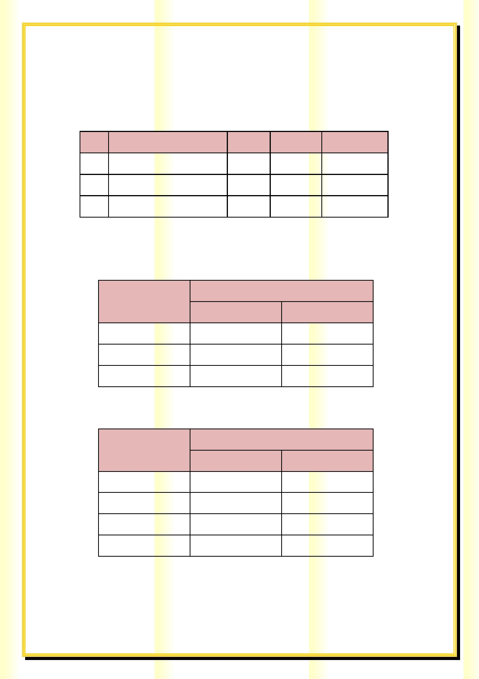
● İstatistikî veriler

İdari Personele İlişkin Bilgiler:

a) 2014 Yılı Okulumuzdaki Mevcut Yönetici Sayısı:

Görevi Erkek Kadın Toplam

1 Müdür 1 - 1

2 Müdür Başyardımcısı 1 - 1

3 Müdür Yardımcısı -

b) Okul Yöneticilerinin Eğitim Durumu:

2014 Yılı İtibari İle
Eğitim Düzeyi
Kişi Sayısı %

Önlisans - -

Lisans 3 100

Yüksek Lisans - -

c) Okul Yöneticilerinin Yaş İtibari ile Dağılımı:

2014 Yılı İtibari İle
Yaş Düzeyleri
Kişi Sayısı %

20-30 - -

30-40 - -

40-50 1 100

50+... 1 100

27

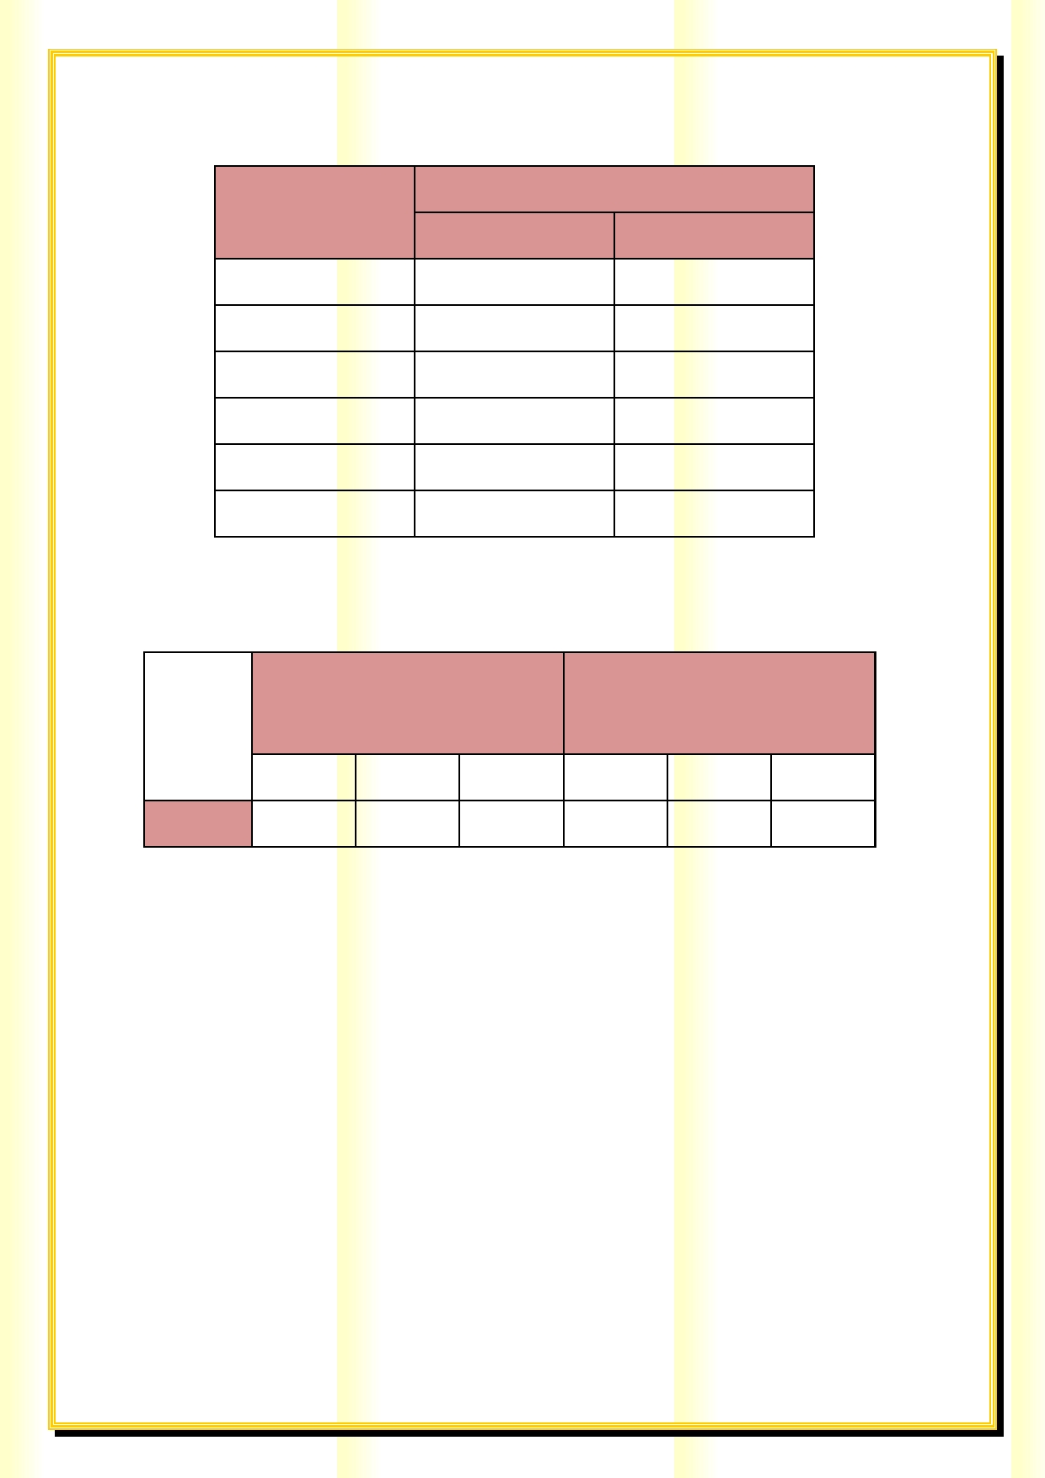
d) İdari Personelin Hizmet Süresine İlişkin Bilgiler:

2014 Yılı İtibari İle Hizmet Süreleri
Kişi Sayısı %

1-3 Yıl 7- -

4-6 Yıl -

7-10 Yıl -

11-15 Yıl - -

16-20 Yıl 1 33

21+....... üzeri 2 66

e) Okulda Gerçekleşen Yönetici Sirkülâsyonunun Oranı:

Yıl İçerisinde Kurumdan Yıl İçerisinde Kurumda
Ayrılan Yönetici Sayısı Göreve Başlayan Yönetici
Sayısı

2012 2013 2014 2012 2013 2014

TOPLAM - - 1 1 - -

28

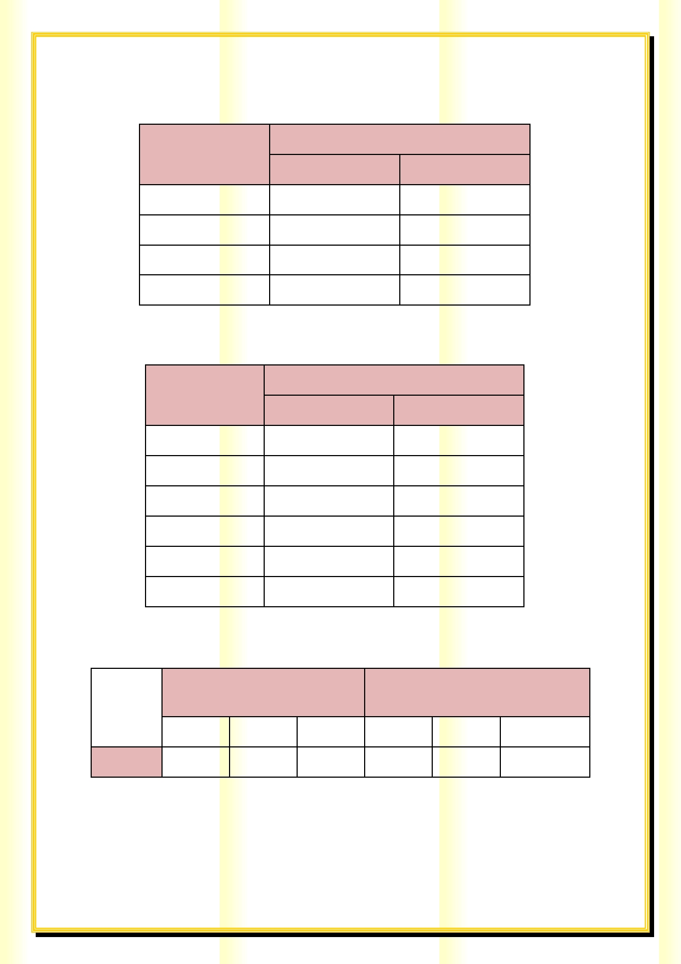
Öğretmenlere İlişkin Bilgiler

a)Öğretmenlerin Yaş İtibari ile Dağılımı:

2014 Yılı
Yaş Düzeyleri
Kişi Sayısı %

20-30

30-40

40-50

50+...

d) Öğretmenlerin Hizmet Süreleri:

Hizmet
Süreleri

Kişi Sayısı

2014 Yılı İtibari İle

%

1-3 Yıl

4-6 Yıl

7-10 Yıl

11-15 Yıl

16-20 Yıl

21+... üzeri

e) Okulda Gerçekleşen Öğretmen Sirkülâsyonunun Oranı:

Yıl İçerisinde Kurumdan Yıl İçerisinde Kurumda Göreve
Ayrılan Öğretmen Sayısı Başlayan Öğretmen Sayısı

2012 2013 2014 2012 2013 2014

TOPLAM 5 8 7 6 4 1

30

GENEL BİLGİLER

OKULUN PERSONELYAPISI

 | 2012-2013 YÖNETİCİ VE ÖĞRETMEN DURUMU
 | Sıra no |  |  | Görevi |  |  | MEVCUT |  |  |  |  |  |  |  |  | Norm |  | İhtiyaç
 |  |  |  |  |  |  | Erkek |  |  | Kadın |  |  | Toplam
 | 1 |  |  | Müdür |  |  | 1 |  |  | - |  |  | 1
 | 2 |  |  | Müdür Yardımcısı |  |  | 1 |  |  | - |  |  | 1
 | 3 |  |  | Kadrolu Öğretmen |  |  | 17 |  |  | 10 |  |  | 27 |  |  | 24
 | 4 |  |  | Sözleşmeli Öğretmen
 | 5 |  |  | Ücretli Öğretmen |  |  | -
 | 6 |  |  | Okul Öncesi Öğretmeni |  |  | - |  |  | - |  |  | -
 | Toplam: |  |  |  |  |  | 18 |  |  | 9 |  |  | 27 |  |  | 24 |  | 2

YARDIMCI HİZMETLİ PERSONELDURUMU

 | 2012-2013 ÖĞRETİM YILI YARDIMCI HİZMETLİ PERSONELİ DURUMU
 | Sıra No |  | Görevi |  | MEVCUT |  |  |  |  |  | Norm |  | İhtiyaç
 |  |  |  |  | Erkek |  | Kadın |  | Toplam
 | 1 |  | Hizmetli |  | 2 |  | - |  | 2 |  | 3 |  | 1
 | TOPLAM |  |  |  | 2 |  | - |  | 2

OKULUN ÖĞRENCİ YAPISI ve SAYILARI
 | SON ÜÇ YILIN ÖĞRENCİ SAYILARI
 | SINIFLAR |  | 2011-2012 |  |  |  |  |  | 2012-2013 |  |  |  |  |  | 2013-2014
 |  |  | E |  | K |  | TOPLAM |  | E |  | K |  | TOPLAM |  | E |  | K |  | TOPLAM
 | 9.SINIFLAR
 | 10.SINIFLAR
 | 11.SINIFLAR
 | 12.SINIFLAR
 | TOPLAM

ÖĞRENCİ ÖDÜL DURUMU

 | ÖDÜLALAN ÖĞRENCİ SAYILARI
 | Yıllar |  | Takdir |  | Teşekkür |  | Onur Belgesi
 | 2010-2011
 | 2011-2012
 | 2012-2013

OKULUN SON 3 YILLIK ÖNLİSANS VE LİSANS BAŞARI BİLGİLERİ

 | ÖNLİSANS VE LİSANS BİLGİLERİ
 |  |  |  |  |  |  |  |  |  |  |  |  |  |  | Yerleşme yüzdesi(%)
 | Eğitim-Öğretim Yılı |  | Sınava Giren Öğrenci Sayısı |  |  |  |  | Sınav Sonucu Yüksek Öğretim Kurumlarına Yerleşen Öğrenci Sayısı
 |  |  |  |  |  |  |  |  |  |  |  |  | Toplam
 |  |  | Erkek |  | Kız |  | Toplam |  | Erkek |  | Kız
 | 2010–2011
 | 2011-2012
 | 2012-2013

ÖĞRENCİ DİSİPLİN DURUMU
 | ÖĞRENCİ DİSİPLİN DURUMU
 | Yıllar |  | Disiplin Cezası Alan Öğrenci Sayısı |  | Ceza Alan Öğrenci Oranı
 | 2010-2011 |  | - |  | -
 | 2011-2012 |  | - |  | -
 | 2012-2013

DERSLİK DURUMU VE KAPASİTE KULLANIMI
 | 2013 – 2014 Eğitim ÖğretimYılı Mevcut Durum
 | SINIF |  | Mevcut Öğrenci  Sayısı |  | Mevcut Şube Sayısı |  | Mevcut Şube Başına Düşen  Öğrenci Sayısı
 | 9
 | 10
 | 11
 | 12

2013-2014 ÖĞRETMEN – ÖĞRENCİ DURUMU ORANLARI
ÖĞRETMEN | ÖĞRENCİ |  |  | OKUL
TOPLAM ÖĞRETMEN SAYISI | ÖĞRENCİ SAYISI |  | TOPLAM ÖĞRENCİ SAYISI | ÖĞRETMEN BAŞINADÜŞEN ÖĞRENCİ SAYISI
 | KIZ | ERKEK
27

NAKİL GİDEN ÖĞRENCİ SAYILARI
 | Yıl |  | Kız |  | Erkek |  | Toplam (Kız+Erkek)
 | 2011
 | 2012
 | 2013
 | GENELTOPLAM

SIRA NO

ı

11

KURUMUN MALİ KAYNAKLARI

 | YILLAR |  |  | GELİRLER
 | 2011–2012
 | 2012–2013
 | 2013–2014
 | GENEL BÜTÇEDEN AKTARILAN KAYNAKLAR
 |  | YAPILAN HARCAMA ALANI |  |  | 2012 |  |  |  | 2013 |  |  | 2014 Tahmini |  |  | 2015 Tahmini | 2016 Tahmini
 |  | TÜKETİM MALLARI VE MALZEME ALIMLARI
 |  | YAKACAK ALIMLARI (Kömür)
 |  | ELEKTİRK
 |  | SU
 |  | KIRTASİYE ALIMLARI
 |  | LABORATUVAR MALZEMESİ ALIMLARI
 |  | TEMİZLİK MALZEMESİ ALIMLARI
 |  | TÖREN MALZEMELERİ
 |  | HİZMET ALIMLARI
 |  | TELEFON ABONELİK VE KULLANIM ÜCRETLERİ
 |  | POSTA VE TELGRAF GİDERLERİ
 |  | BİLGİYE ABONELİK GİDERLERİ
 |  | BAKIM VE ONARIM GİDERLERİ
 |  | MAKİNA TEÇHİZAT BAKIM VE ONARIM GİDERLERİ
 |  | DİĞER DAYANIKLI MAL VE MALZEME ALIMLARI
 |  | OKUL BAKIM VE ONARIM GİDERLERİ
 |  | AKILLI TAHTA GEREÇLERİ ALIMLARI

OKULUN YERLEŞİM ALANI
YERLEŞİM

Okulun Mevcut Toplam Arsa Alan (m2)

Binaların Kapladığı Toplam Alanı (m2)

Bahçe Alanı (m2)

ÖğretimYapılan Derslik Sayısı

Ek bina ihtiyacı

Kat ilavesi

OKULUN FİZİKİ İMKÂNLARI

 | FİZİKİ İMKÂNLAR
 | S. NO | FİZİKİ İMKÂNIN ADI |  | SAYISI |  | AÇIKLAMA
 | 1 |  | Derslik |  | 15
 | 2 |  | Dinlenme Odası |  | -
 | 3 |  | Laboratuvar (Fizik-Kimya-Biyoloji) |  | 3
 | 4 |  | Müdür odası |  | 1
 | 5 |  | Müdür yardımcısı odası |  | 1
 | 6 |  | Rehberlik servisi |  | 1
 | 7 |  | Kütüphane |  | 1
 | 8 |  | Öğretmenler odası |  | 1
 | 9 |  | Beden Eğitimi Odası(Spor Odası) |  | 1
 | 10 |  | Resim Odası |  | -
 | 11 |  | Müzik Odası |  | -
 | 12 |  | Ekipman Odası |  | 1
 | 13 |  | Hizmetliler ve Memur odası |  | 2
 | 14 |  | Konferans salonu |  | 1
 | 15 |  | Yemekhane ( Yemek Odası ) |  | 1
 | 16 |  | Mutfak |  | -
 | 17 |  | Revir |  | -
 | 18 |  | Tuvalet |  | 20
 | 19 |  | Oyun Salonu |  | -
 | 20 |  | Diğer |  | -

TEKNOLOJİK ALTYAPI

 | 2013 YILI İTİBARİ İLE TEKNOLOJİK ALTYAPI
 |  |  |  | TEKNOLOJİK EKİPMANLAR |  | ADET
 |  |  |  | Bilgisayar |  | 25
 |  |  |  | Projeksiyon
 |  |  |  | Akıllı Tahta
 |  |  |  | Laptop ( Dizüstü bilgisayar ) |  | 4
 |  |  |  | Faks |  | 1
 |  |  |  | Tarayıcı |  | 2
 |  |  |  | Fotokopi makinesi |  | 3
 |  |  |  | Baskı Makinesi |  | 1
 |  |  |  | Lazer yazıcı |  | 4
 |  |  |  | Nokta vuruşlu yazıcı |  | 1
 |  |  |  | Mürekkep püskürtmeli |  | 1
 |  |  |  | Optik Okuyucu |  | 1
 |  |  |  | Televizyon |  | 2
 |  |  |  | VCD/DVD Oynatıcı |  | 2
 |  |  |  | Kamera |  | -
 |  |  |  | Fotoğraf Makinesi |  | 2
 |  |  |  | Tepegöz |  | 1
 |  |  |  | İnternet Bağlantısı |  | 2
 |  |  |  | Telefon Bağlantısı |  | 2
Okulumuzda internet erişimi bulunmaktadır. Öğrenme ortamında çoklukla bilgisayar ortamında hazırlanmış dokümanlar kullanılmaktadır.

EKSİKLER:

PAYDAŞ ANALİZİ

PAYDAŞLARIN SINIFLANDIRILMASI

İÇ VE DIŞ PAYDAŞANALİZİ

1.2.1. İç Paydaşlar

1.Okul Müdürü:Eğitim hizmetinin niteliğinin artırılmasında liderlik eden ve aynı zamanda çalışan konumundadır.
2. Öğretmenler: Hizmeti veren personellerdir.
3. Öğrenciler: Hizmetin sunulduğu paydaşlardır.
4. Veliler: Okullara maddi ve manevi destek sağlayabilme kapasitesi bulunur. Aynı zamanda uyumlu işbirliği içinde olunması gereken kesimdir.
5. OkulAile Birliği: Okulun tedarikçisi konumunda olup, okulun lojistik yönden destekçisi ve işleticisi görevi vardır.
6.Yardımcı Personel:Görevli personeldir.
7.Kantin İşletmesi:Okulların tedarikçisi konumunda olup lojistik açıdan destekçisidir.Sözleşmesi gereği ast konumunda olup kuruma karşı sorumludurlar.

1.2.2.Dış Paydaşlar
1. Kaymakamlık: Olur makamıdır.
2.İlçe Milli Eğitim Müdürlüğü: Milli Eğitim Bakanlığının ürettiği politikaları uygulayan ve okulun bağlı olduğu mercidir.
3. Belediye: Eğitim hizmetinin lojistik destekçileri olmaları beklenir. 4. Muhtar: Eğitim hizmetin lojistik destekçileri olmaları beklenir.
5. Medya: Eğitimin niteliğinin arttırılmasında işbirliği kaçınılmaz ve lüzumlu olan stratejik bir dış paydaştır.
6.İlköğretim Kurumları:Eğitim-öğretim hizmetinin sunumu açısından
7.Ortaöğretim Kurumları: Eğitim öğretim hizmetinin niteliği açısından destekçi ve işbirlikçi konumda olması gereken müşteri sayılabilecek kesimdir. Bir taraftan mezun öğrencileri sunduğumuz müşteri konumundadır.
8. Sivil Toplum Örgütleri: En stratejik destekçi konumundadırlar. Uyumlu bir işbirliği ile bir gelişim fırsatıdırlar.
9.RAM:Kurumun görev tanımındaki özel eğitim ve rehberlik ile ilgili iş ve işlemlerini yaptırdığı birimdir.
10. Halk Eğitim Merkezi: Kurumun görev tanımındaki mesleki, çıraklık ve yaygın eğitim ile ilgili iş ve işlemleri yürütür.
11.Sosyal Yardımlaşma ve Dayanışma Vakfı:Temel ortaktır.Tedarikçi konumundadır. 12.Eğitim Sendikaları: Çalışanların temsilcisi konumunda olup stratejik ortak ve tedarikçi konumundadır.
13.Semt Karakolu: Temel ortaktır.Okul ve öğrenci güvenliğini sağlar.Tedarikçi konumundadır. 14.Kırtasiyeler:Tedarikçi konumundadır.

 | İÇ PAYDAŞLAR |  | Paydaşın Müdürlüğe Etkisi |  |  |  | Taleplerine Verilen Önem
 |  |  | Zayıf-İzle |  | Güçlü Bilgilendir |  | Önemsiz Gözet |  | Önemli Birlikte Çalış
 | Okul Müdürü |  |  |  | ✓ |  |  |  | ✓
 | Öğretmenler |  |  |  | ✓ |  |  |  | ✓
 | Öğrenciler |  |  |  | ✓ |  |  |  | ✓
 | Veliler |  |  |  | ✓ |  |  |  | ✓
 | OkulAile Birliği |  | < |  |  |  |  |  | ✓
 | Yardımcı Personel |  |  |  | ✓ |  |  |  | ✓
 | Kantin İşletmeleri |  | < |  |  |  |  |  | ✓

 | DIŞ PAYDAŞLAR |  | Paydaşın Müdürlüğe Etkisi |  |  |  | Taleplerine Verilen Önem
 |  |  | Zayıf-İzle |  | Güçlü Bilgilendir |  | Önemsiz Gözet |  | Önemli Birlikte Çalış
 | Kaymakamlık |  |  |  | ✓ |  |  |  | ✓
 | İlçe Milli Eğitim Müdürlüğü |  |  |  | ✓ |  |  |  | ✓
 | Havran Belediyesi |  |  |  | ✓ |  |  |  | ✓
 | Muhtar |  |  |  | ✓ |  |  |  | ✓
 | Medya |  |  |  | ✓ |  |  |  | ✓
 | İlk Okulları |  |  |  | ✓ |  |  |  | ✓
 | Ortaokul ve Lise ler |  |  |  | ✓ |  |  |  | ✓
 | Sivil Toplum Örgütleri |  |  |  | ✓ |  |  |  | ✓
 | RAM |  |  |  | ✓ |  |  |  | ✓
 | Halk Eğitim Merkezi |  |  |  | ✓ |  |  |  | ✓
 | Sosyal Yar. ve Day. Vakfı |  |  |  | ✓ |  |  |  | ✓
 | Eğitim Sendikaları |  |  |  | ✓ |  |  |  | ✓
 | Semt Karakolu |  |  |  | ✓ |  |  |  | ✓
 | Kırtasiyeler |  | ✓ |  |  |  | ✓

GZFT (SWOT) ANALİZİ
GZFT (SWOT)

ANALİZİ

GÜÇLÜ YÖNLER  *Yeni ve kullanışlı binası,(fatih projesi ile oluşturulan modern akıllı tahtalı sınıflar)  *Genç ve güçlü öğretmen kadrosu  *İlçe çapında hatta ilde örnek gösterilebilecek derecede donanımlı spor salonu  *Sınıf mevcutlarının az olmasına bağlı olarak her öğrenciyle yakından ilgilenebilme fırsatının olması.  *Fiziki açıdan oluşturulmuş donanımlı alt yapısı.  *-Disiplin olaylarının az olması  *Bilgi teknoloji sınıflarının olması  *Sosyal-Kültürel etkinliklerinin fazla olması  *Güçlü bir Rehberlik Servisinin var olması  *Erkek yatılı pansiyonunun olması | ZAYIFYÖNLER  *Öğretmenler arasında organizasyonlarda iletişim eksikliği ve işbirliğinin az olması  *-Proje üretme konusunda çabaların yetersizliği  *Veli desteği ve işbirliğinin yeterli düzeyde olmaması  *Teog tercihlerinde genel itibari ile genelde en düşük öğrencilerin bizim okulumuzu terc,h ediyor olması.  *Öğrenci profilimizin genel itibariyle ekonomik durumlarının kötü olması ve çocukların genelde maddi imkansızlıktan kaynaklı kendini derse vermemeleri

*Fizik, Kimya, Biyoloji ve Bilgisayar laboratuarlarının bulunması  *Okulun yeterli teknolojik donanıma ve mültimedya destekli eğitim imkanına sahip olması  *Okulun sosyal kültürel alanda başarılı olması  *Okula gelen öğrenci sayısının azlığı  *Meslek lisesi bölümü avantajlarını kullanarak  İş sahası kurabilirler.  . | TEHDİTLER  *Çocuk parkı çok yakında bulunduğu için öğrencilerimiz teneffüs aralarında parka gidip zararlı alışkanlıklar edinebiliyorlar,bahçe böbetçisi açısından bu durum çok zor kontrol olmaktadır.  - Okul bahçe alanı çok geniş olduğundan öğrenciyi kontrol altına alma olumsuz etkilişimlerden uzaklaşmalarını sağlamak epeyce zor.

1.1. Öğrencilere İlişkin Bilgiler:

I. Öğrenci Sayısına İlişkin Veriler:

Öğrenci Sayısına İlişkin Bilgiler

 | 2012 |  | 2013 |  | 2014
 | KIZ | ERKEK | KIZ | ERKEK | KIZ | ERKEK
Öğrenci Sayısı
Toplam Öğrenci Sayısı

II. Öğrenci Sınıf Mevcudu ve Öğretmen Başına Düşen Öğrenci Sayısı:

Yıllara Göre Ortalama Sınıf Mevcutları
 | 2012 |  | 2013 |  | 2014
 | KIZ | ERKEK | KIZ | ERKEK | KIZ | ERKEK
Yıllara Göre Ortalama Sınıf Mevcutları
Yıllara Göre Öğretmen Başına Düşen Öğrenci sayısı
III. Mezun Olan Öğrenci Sayısına İlişkin Veriler:

Yıllara Göre Mezun Olan Öğrenci Oranı
 | 2012 |  | 2013 |  | 2014
Birimin adı: ŞAVŞAT ÇOK PROGRAMLI ANADOLU LİSESİ | KIZ | ERKEK | KIZ | ERKEK | KIZ | ERKEK
Mezun Öğrenci Sayısı
Toplam Öğrenci Sayısı

Sınıf Tekrarı Yapan Öğrenci Sayısı

Öğretim Yılı | 2012 |  | 2013 |  | 2014
 | KIZ | ERKEK | KIZ | ERKEK | KIZ | ERKEK
Sorumluluğu Bulunan Öğrenci Sayısı
Toplam Öğrenci Sayısı

Devamsızlık Nedeni İleSınıf Tekrarı Yapan Öğrenci Sayısı

Öğretim Yılı | 2012 |  | 2013 |  | 2014
 | KIZ | ERKEK | KIZ | ERKEK | KIZ | ERKEK
Kalan Öğrenci Sayısı
Toplam Öğrenci Sayısı

42

Sosyal Etkinlikler Durumu

1.2.Destek Personele (Hizmetli- Memur) İlişkin Bilgiler:

a. 2014 Yılı Okulumuzdaki Mevcut Hizmetli/ Memur Sayısı:

Yıllara Göre Mezun Olan Öğrenci Oranı
 | 2012 |  | 2013 |  | 2014
Görevi | Erkek | Kadın Eğitim | Hizmet Toplam | Görevi | Erkek | Kadın Eğitim
MEMUR | 1 |  |  |  | 1
SİGORTALI İŞÇİ | 1 |  |  |  | 1
SÖZLEŞMELİ İŞÇİ | 4 |  |  |  | 4 | 2
HİZMETLİ | 2 |  |  |  | 2

2. BEŞERİ KAYNAKLAR

2.1. Yerleşim Alanı ve Derslikler
a) Yerleşim Alanı (m2)

ALAN
OKUL BİNASI
BAHÇE ALANI
TOPLAM ALAN

KÜLTÜR VE SANAT ETKİNLİKLERİNE KATILIM

• Öğrencilerimize duyurularak yarışmalara katılmaları istenen şiir, resim ve kompozisyon
dallarında öğrencilerimizin katılımları sağlanmaktadır.

• Branş Öğretmenlerimiz tarafından Seminer Çalışmaları olarak çeşitli alanlarda kurslar
verilmektedir.

• İlçemizde her yıl yapılan kültür ve sanat etkinliklerine okulumuz, öğrenciler ve eserleri ile
katılmaktadırlar.

45

SPOR TESİSLERİ
FUTBOL
BASKETBOL
VOLEYBOL
BAGMİLTON

SOSYAL VE KÜLTÜREL FAALİYETLER İLE KAZANILAN BAŞARILAR

ÖDÜLLER
 | 2012 |  | 2013 |  | 2014
 | İLÇE İL ULUSAL
VOLEYBOL | 2. |  | 2.
FUTBOL | 1. |  | 1.
GÜREŞ | 1. |  | 1. |  | 1
BAGMİLTON | 1. |  | 1.
BASKETBOL | 3. |  | 3.

43

• Üst Politika Belgeleri

1) 9. Kalkınma Planı ve Eğitim Özel İhtisas Komisyon Raporu

2) Orta Vadeli Program

3) AB Müktesebatına Uyum Programı

4) TUBİTAK Vizyon 2023 Eğitim ve İnsan Kaynakları Raporu

5) MEB Sürekli Kurum Geliştirme Projesi, TÜSSİDE Sonuç Raporu

6) Bilgi Toplumu Stratejisi

7) Millî Eğitim Strateji Belgesi

8) Hayatboyu Öğrenme Strateji Belgesi

9) 5018 sayılı Kamu Mali Yönetimi ve Kontrol Kanunu

10)Stratejik Planlama Yönetmeliği

11)Kamu Kurum ve Kuruluşları İçin Stratejik Planlama Kılavuzu DPT

12)MEB Stratejik Plan Hazırlık Programı

13)MEB Stratejik Plan Durum Analizi Raporu

14)Hükümet Programı

15)61. Hükümet Eylem Planı

16)MEB Bütçe Raporu

17)Bakanlık ve İl MEM Stratejik Planları

18)Millî eğitim ile ilgili mevzuat

50

● B. GELECEĞE YÖNELİM

● Misyon, Vizyon, Temel Değerler

ŞAVŞAT ÇOK PROGRAMLI ANADOLU LİSESİ MİSYONU

ŞAVŞAT ÇOK PROGRAMLI ANADOLU LİSESİ ÖĞRENCİLERİNİ, BEDEN VE RUH
SAĞLIĞI AÇISINDAN TAM HÜR VE BİLİMSEL DÜŞÜNME GÜCÜNE SAHİP, İNSAN HAKLARINA SAYGILI, ÜRETİCİ, GİRİŞİMCİ, ELEŞTİRİ VE DEĞİŞİME
AÇIK, VATAN VE MİLLET SEVGİSİYLE DOLU BİREYLER OLARAK YETİŞTİRMEK.

ŞAVŞAT ÇOK PROGRAMLI ANADOLU LİSESİ VİZYONU

GEÇMİŞİN BİRİKİMLERİYLE GELECEĞİN MEDENİYET UFUKLARINI
ÇİZMEK

ŞAVŞAT ÇOK PROGRAMLI ANADOLU LİSESİ TEMEL DEĞERLERİ

❖ ÖĞRENCİLER BÜTÜN ÇALIŞMALARIMIZIN ODAK NOKTASIDIR

❖ Ö Ğ R E N C İ L E R İ N , Ö Ğ R E N M E Yİ Ö Ğ R E N M E S İ İ L K Ö N C E L İ Ğ İ M İ Z D İ R

❖ HEDEFİMİZ, EĞİTİMDE TEKNOLOJİDEN EN ÜST SEVİYEDE FAYDALANMAK

❖ YENİLİK VE DEĞİŞİME AÇIK OLMAK

❖ KENDİMİZE GÜVEN VE SORUMLULUĞUMUZUN BİLİNCİNDEYİZ

OKUL İÇİN TEMA BAŞLIKLARI

,
Temalar
1. Eğitim-Öğretim

2.Eğitime Destek Hizmetleri

Tema Başlıkları
1. Akademik Başarı
2. Rehberlik Hizmetleri
3. Sosyal, Kültürel, Sportif faaliyetler
4. Veli işbirliği
5. Disiplin
1. Fiziki Durum
2. Mesleki ve temel gelişim

51

OKUL İÇİN TEMA BAŞLIKLARI
Eğitim-Öğretim
AKADEMİK BAŞARI

STRATEJİK AMAÇ 1 : Savşat Çok Programlı Anadolu Lisesi olarak öğrencilerimizin istek ve yetenekleri doğrultusunda yükseköğretime hazırlanmalarını sağlamak, okulun imkânlarını verimli ve etkili şekilde kullanmak.
STRATEJİK HEDEF 1.1. Öğrencilerin üniversite sınavı başarılarını artırmak.
Performans Hedefi:1.1.3. 2012 yılında %37 olan öğrencilerimizin Üniversiteye yerleşme oranını 2013 yılında %43’ye çıkarmak.
Performans Hedefi :1.1.4. 2013 yılında %43 olan öğrencilerimizin Üniversiteye yerleşme oranını 2014 yılında %50’ye çıkarmak

PERFORMANS GÖSTERGELERİ 1.1
Performans Göstergesi 1.1.1 : Yıllara göre okulumuzun sınıflara göre öğrenci dağılımı
Performans Göstergesi 1.1.2 : Lisans programına yerleşen öğrenci sayıları
Performans Göstergesi 1.1.3 : Önlisans programlarına yerleşen öğrenci sayıları
FAALİYET VE PROJELER1.1
Faaliyet 1.1.1: Okulun web sayfasını öğrencilerin soru çözüp, cevap verebileceği şekilde yeniden düzenlemek
Faaliyet 1.1.2: Zümre toplantılarında soru analizleri yapılması gerektiği hususunda öğretmenlere bilgilendirme çalışmaları yapmak
Faaliyet 1.1.3: Analizi yapılan sorularla ve konularla ilgili öğrencilere bilgilendirme çalışmaları yapmak

TEMA: EĞİTİM ÖĞRETİMDE KALİTEYİ ARTIRMA
STRATEJİK AMAÇ 1 : Şavşat Çok Programlı Anadolu Lisesi olarak öğrencilerimizin istek ve yetenekleri doğrultusunda yükseköğretime hazırlanmalarını sağlamak, okulun imkânlarını verimli ve etkili şekilde kullanmak
STRATEJİK HEDEF 1.2. Öğrencilerin akademik başarısını artırmak
Performans Hedefi:1.2.1. 2010 yılı itibariyle yaklaşık %10 olan sınıf tekrar etme ortalamasını 2011 yılı itibariyle %8’e düşürmek
Performans Hedefi:1.2.2. 2011 yılı itibariyle yaklaşık %10 olan sınıf tekrar etme ortalamasını 2012 yılı itibariyle %6’ya düşürmek
Performans Hedefi:1.2.3. 2012 yılı itibariyle yaklaşık %10 olan sınıf tekrar etme ortalamasını 2013 yılı itibariyle %4’e düşürmek
Performans Hedefi :1.2.4. 2013 yılı itibariyle yaklaşık %10 olan sınıf tekrar etme ortalamasını 2014 yılı itibariyle %2’ye düşürmek
PERFORMANS GÖSTERGELERİ 1.2
Performans Göstergesi 1.2.1 : Şube ve sınıflar bazında öğrenci sayıları
Performans Göstergesi 1.2.2 : Sınıf geçme defterleri, not fişleri
Performans Göstergesi 1.2.3 : Yapılan veli toplantıları, öğrenci görüşme formları
FAALİYET VE PROJELER1.2
Faaliyet 1.2.1: Öğretim yöntem ve teknikleri hakkında öğretmenlere bilgilendirme çalışması yapılması
Faaliyet 1.2.2: Belirli aralıklarla öğrencilere deneme sınavı uygulanması
Faaliyet 1.2.3: Öğrencilere verilen her türlü ödev, proje ve çalışmanın kontrolünün yapılması
Faaliyet 1.2.4: Her sınıfın velileriyle ayda bir görüşülerek bilgilendirme

TEMA: EĞİTİM ÖĞRETİMDE KALİTEYİ ARTIRMA
STRATEJİK AMAÇ 2: Öğrencilerin yaşam boyu öğrenebilecekleri ve öğrendiklerinden zevk alabilen bireyler olarak yetişmelerini sağlamak.
STRATEJİK HEDEF 2.1. Okulumuzda düzenli olarak sosyal ve kültürel faaliyetler yapmak
Performans Hedefi:2.1.1. Okulumuzda 2011 yılında en az 2 sosyal ve sportif faaliyet düzenleme
Performans Hedefi:2.1.2. Okulumuzda 2012 yılında en az 4 sosyal ve sportif faaliyet düzenleme
Performans Hedefi:2.1.3. Okulumuzda 2013 yılında en az 6 sosyal ve sportif faaliyet düzenleme
Performans Hedefi :2.1.4. Okulumuzda 2014 yılında en az 8 sosyal ve sportif faaliyet düzenleme
PERFORMANS GÖSTERGELERİ 2.1.
Performans Göstergesi 2.2.1: Okulumuzda düzenlenen faaliyetlere katılan öğrenci sayıları
Performans Göstergesi 2.2.2: Dereceye girerek ödül alan öğrenci sayıları
Performans Göstergesi 2.2.3: Okulumuzda kurulan sosyal kulüpler ve bu kulüplerdeki öğrenci listeleri
Performans Göstergesi 2.2.4: Okul düzeyinde yapılan memnuniyet anketleri
FAALİYET VE PROJELER 2.1.
Faaliyet 2.2.1: Faaliyetlerle ilgili olarak sivil toplum kuruluşları, dershaneler ve Üniversiteler ile işbirliğine gidilmesi
Faaliyet 2.2.2: Her yıl en az 1 gezi düzenlemek ve planlamasını yapmak
Faaliyet 2.2.3: Kulüp çalışmalarının yaygınlaştırmak
Faaliyet 2.2.4: Her yıl en az 1 gezi düzenlemek ve planlamasını yapmak

TEMA: EĞİTİM ÖĞRETİMDE KALİTEYİ ARTIRMA
STRATEJİK AMAÇ 2: Öğrencilerin yaşam boyu öğrenebilecekleri ve öğrendiklerinden zevk alabilen bireyler olarak yetişmelerini sağlamak.
STRATEJİK HEDEF 2.2. Her yıl mezuniyet töreni yapmak
Performans Hedefi:2.2.1. 2011 yılında düzenlenen mezuniyet törenlerine öğrenci ve velilerin en az %50’sinin katılımını sağlamak.
Performans Hedefi:2.2.2. 2012 yılında düzenlenen mezuniyet törenlerine öğrenci ve velilerin en az %60’ının katılımını sağlamak.
Performans Hedefi:2.2.3. 2013 yılında düzenlenen mezuniyet törenlerine öğrenci ve velilerin en az %70’inin katılımını sağlamak.
Performans Hedefi: 2.2.4. 2014 yılında düzenlenen mezuniyet törenlerine öğrenci ve velilerin en az %80’inin katılımını sağlamak.

PERFORMANS GÖSTERGELERİ 2.2
Performans Göstergesi 2.2.1: Okulun sınıflar ve şubeler bazında öğrenci sayıları
Performans Göstergesi 2.2.2: Faaliyetlere katılan öğrenci ve veli sayıları
Performans Göstergesi 2.2.3: Velilere gönderilen davetiyeler
.
FAALİYET VE PROJELER 2.2
Faaliyet 2.2.1: Faaliyetlerle ilgili olarak sivil toplum kuruluşları ile işbirliğine gidilmesi
Faaliyet 2.2.2: Velilerin tamamıyla görüşülmesi, ulaşılamayan velilere ev ziyaretleri yapılması
Faaliyet 2.2.3: Mezun öğrenciler için okulun web sitesinde mezun bilgi bankası oluşturulması
Faaliyet 2.2.4: Mezun olan öğrencilerine yönelik etkinlikler düzenlemek ve diğer öğrencilere kurum kültürünü aşılamak

TEMA: EĞİTİM ÖĞRETİMDE KALİTEYİ ARTIRMA
STRATEJİK AMAÇ 2: Öğrencilerin yaşam boyu öğrenebilecekleri ve öğrendiklerinden zevk alabilen bireyler olarak yetişmelerini sağlamak.
STRATEJİK HEDEF 2.3. İlçe ve İl çapında Yapılan Yarışmalara Öğrenci hazırlamak
Performans Hedefi:2.3.1. 2011 yılında düzenlenen yarışmalara öğrencilerimizin %5 ‘ inin katılımını sağlamak
Performans Hedefi:2.3.2. 2012 yılında düzenlenen yarışmalara öğrencilerimizin %10 ‘unun katılımını sağlamak
Performans Hedefi:2.3.3. 2013 yılında düzenlenen yarışmalara öğrencilerimizin %15 ‘ inin katılımını sağlamak
Performans Hedefi: 2.3.4. 2011 yılında düzenlenen yarışmalara öğrencilerimizin %20 ‘ sinin katılımını sağlamak
PERFORMANS GÖSTERGELERİ 2.3
Performans Göstergesi 2.3.1: Okulun sınıf ve şubeler bazında öğrenci sayısı
Performans Göstergesi 2.3.2: Yarışmalara katılan öğrenci sayıları
Performans Göstergesi 2.3.3: Dereceye giren öğrenci sayıları
FAALİYET VE PROJELER 2.3
Faaliyet 2.3.1: Her öğretmene branşı ile ilgili yarışmalara hazırlamak üzere belli sayıda o konuda ilgili öğrenciyi zimmetleyerek hazırlanmalarını sağlamak
Faaliyet 2.3.2: Yarışmalara hazırlanırken toplumda yer edinmiş başarılı şahıslardan yararlanmak
Faaliyet 2.3.3: Başarılı öğrencilerin şeref panosunda gösterilmesi
Faaliyet 2.3.4: Başarılı öğrencilerin yerel basın yoluyla tanıtımının sağlanması

TEMA: EĞİTİM ÖĞRETİMDE KALİTEYİ ARTIRMA
STRATEJİK AMAÇ 3: Okul bahçesini daha etkili kullanılabilir hale getirmek
STRATEJİK HEDEF 3.1. Bahçenin okul personeli ve öğrencileri için dinlenme, eğlenme ve öğrenme ortamı olmasını sağlamak
Performans Hedefi:3.1.1. 2011 Yılından bahçedeki ağaç ve oturma yeri (bank) sayısını 2010 yılına göre %20 oranında artırmak
Performans Hedefi:3.1.2. 2012 Yılından bahçedeki ağaç ve oturma yeri (bank) sayısını 2010 yılına göre %40 oranında artırmak
Performans Hedefi:3.1.3. 2013 Yılından bahçedeki ağaç ve oturma yeri (bank) sayısını 2010 yılına göre %60 oranında artırmak
Performans Hedefi:3.1.4. 2014 Yılından bahçedeki ağaç ve oturma yeri (bank) sayısını 2010 yılına göre %80 oranında artırmak
PERFORMANS GÖSTERGELERİ 3.1
Performans Göstergesi 3.1.1: Halen bahçede bulunan bank ve ağaç sayısı
Performans Göstergesi 3.1.2: Okuldaki yeşil alanların yüz ölçümü
Performans Göstergesi 3.1.3: Her yıl dikilen ağaç sayısı ve idnilen bank sayısı
FAALİYET VE PROJELER 3.1.
Faaliyet 3.1.1 Bahçenin temizlik ve düzeninin korunmasında öğrencilerimizi bilinçlendirme ve korumacı anlayışın oluşması için çalışmaların yapılması
Faaliyet 3.1.2: İl-İlçe tarım müdürlüğü ve Çevre ve Orman Müdürlüğü ile işbirliğine gidilmesi
Faaliyet 3.1.3:Bank sayısını artırmada belediyeler ve dershaneler çapında girişim gruplarının oluşturulması
Faaliyet 3.1.4: Okulumuzdaki sahalar için yeni araç-gereç temin edilmesi, futbol sahasının halı ile kaplanması
Faaliyet 3.1.5: Bahçe temizlik ve düzeni için dış paydaşlarla (belediye vs) işbirliğine gidilmesi
İZLEME VE ONAY FORMU

“Şavşat Çok Programlı Anadolu Lisesi Planı”nın onaylanarak yürürlüğe girmesiyle birlikte, Stratejik Plan uygulamasının izleme ve değerlendirmesine başlanacaktır. İzleme, “Şavşat Okulları Stratejik Planı”nda ortaya konulan hedeflere ilişkin gerçekleşmelerin sistemli olarak takip edilerek raporlaştırılmasıdır. Değerlendirme ise, uygulama sonuçlarının stratejik amaç ve hedeflere kıyasla ölçülmesi ve söz konusu amaç ve hedeflerin tutarlılık ve uygunluğunun analizidir. Stratejik Planın uygulanmasından sorumlu bölüm, birim ve sorumlular, plan aşamasında tespit edilmiştir. Planda yer alan amaç ve hedeflere ulaşabilmek ve çalışmaların izleme ve değerlendirmesini yapabilmek için Şavşat Okulları stratejik plan izleme ve değerlendirme görevi “Stratejik Planlama Ekibi”ne verilmiştir. Stratejik amaçlar, hedefler, strateji ve politikalar, gerçekleşmeler konusundaki açıklamalar, yorumlar ve mevcut durum hakkında bilgileri içeren raporlar sorumlu birimler tarafından hazırlanacaktır. Bu raporlar altı aylık dönemler hâlinde ve iki nüsha hazırlanarak bir nüshası izleme değerlendirme ekibine, bir nüshası da “İlçe Milli Eğitim Müdürlüğü Strateji Geliştirme Birimi”ne iletilecektir. İzleme ve değerlendirme ekibi, birimlerden gelen altı aylık raporların stratejik planda yer alan amaç ve hedeflerle ne derece örtüştüğünü;
Ne yaptık? ·
Başardığımızı nasıl anlarız? ·
Uygulama ne kadar etkili oluyor? ·
Neler değiştirilmelidir? ·
Gözden kaçan unsurlar var mıdır?
Sorularını da dikkate alarak bir rapor halinde Okullar Genel Müdürü’ne sunacaktır. Ekip, Okullar Genel Müdürü’nden gelen kararlar doğrultusunda birimlere, geri bildirimler yapacaktır.

